Sistemas de Bancos de Dados - Projeto Prático

Dicionário de Dados

-

Sistema Cinematográfico

André de Sousa Costa Filho – 15/0005521

Guilherme Augusto Nunes Silva – 15/0128134

Álax de Carvalho Alves – 15/0029233

Sumário

**Introdução** **3**

**O Minimundo** **3**

**Dicionário de Dados - DER** **4**

O Diagrama Entidade Relacionamento 4

Dicionário de Dados 4

**Dicionário de Dados - MER** **7**

O Modelo Entidade Relacionamento 7

Dicionário de Dados 7

# 

# 

# Introdução

Neste documento serão descritos os dados referentes ao mini-mundo ‘sistema cinematográfico’, tema do projeto prático para a dupla durante o curso durante o primeiro semestre de 2017, no formato de dicionário de dados. Neste documento estão listados ambos os dicionários de dados, tanto do MER quanto do DER.

# O Minimundo

Hollywood possui diversos estúdios cinematográficos, cada um caracterizado por um nome único, um dono, data de fundação, e o faturamento do ano anterior.

Estes estúdios produzem filmes que possui um nome único, o número de meses que levou sendo feito, o ano de lançamento, o número do "copyright", e o custo total do filme.

Em cada filme atuam atores, que possuem um nome artístico único, um número de seguro social (também único), uma nacionalidade, idade, sexo, e um conjunto de tipos de papéis para o qual seu tipo físico é aconselhável (ex: vó, mocinha jovem, galã com idades avançadas, adolescentes).

Estes tipos de papéis não são pré-definidos, constituindo uma lista preenchida a critério de cada ator.

Em cada filme onde atua, um ator ganha um cachê, e desempenha um personagem que possui um nome.

Estúdios podem existir mesmo que ainda não tiverem produzido um filme, mas só são considerados atores que já atuaram em pelo menos um filme.

Todos os filmes possuem pelo menos um diretor.

Em termos de consultas e relatórios, o sistema deverá contemplar:

* Relação dos filmes produzidos por um estúdio;
* Relação dos atores e diretores dos filmes;
* Relação dos cachês de um determinado ator;
* Relação de todos os personagens de um ator.

# Dicionário de Dados - DER

## O Diagrama Entidade Relacionamento

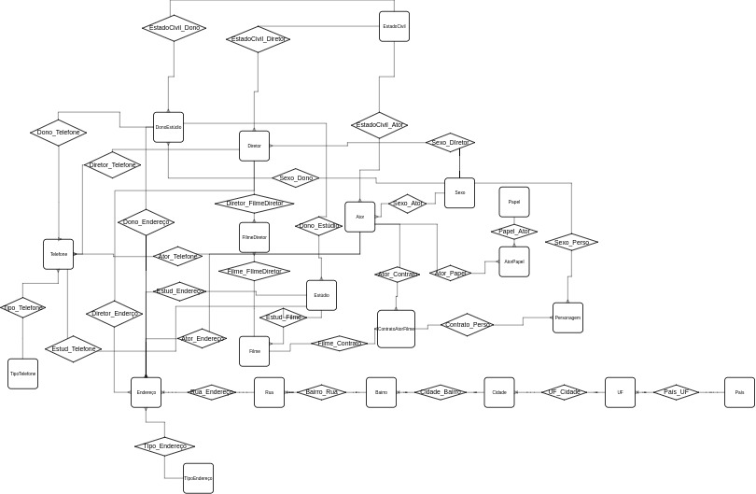

## Dicionário de Dados

|  |  |  |
| --- | --- | --- |
| **NOME** | **TIPO** | **DESCRIÇÃO** |
| EstadoCivil | entidade | entidade que define e representa o estado civil de alguém. |
| DonoEstudio | entidade | entidade que define e representa um dono de estúdio. |
| Diretor | entidade | entidade que define e representa um diretor e seus atributos. |
| Sexo | entidade | entidade que define sexo. |
| Ator | entidade | entidade que define e representa dados de um ator. |
| Papel | entidade | entidade que define e representa dados |
| Telefone | entidade | entidade que define e representa dados referentes à telefone. |
| FilmeDiretor | entidade | entidade que define e representa dados da tabela gerada pelo relacionamento entre filme e diretor. |
| AtorPapel | entidade | entidade que define e representa dados provenientes da relação entre as entidades ator e papel. |
| Personagem | entidade | entidade que define e representa dados da entidade que define personagem. |
| Estudio | entidade | entidade que define e representa dados de um estúdio. |
| ContratoAtorFilme | entidade | entidade que define e representa dados provenientes da relação entre ator e filme. |
| Filme | entidade | entidade que define e representa dados de um determinado filme. |
| Endereço | entidade | entidade que define e representa dados compilados de TipoEndereco, Rua, Bairro, Cidade, UF e País. |
| TipoTelefone | entidade | entidade que define e representa dados de tipos de telefone. |
| País | entidade | entidade que define e representa dados de um país. |
| UF | entidade | entidade que define e representa dados de uma unidade federativa pertencente à um país. |
| Cidade | entidade | entidade que define e representa dados de uma cidade pertencente à uma unidade federativa. |
| Bairro | entidade | entidade que define e representa dados referentes à um bairro pertencente a uma cidade. |
| Rua | entidade | entidade que define e representa dados de uma rua pertencente à uma cidade. |
| TipoEndereço | entidade | entidade que define e representa dados para diferenciar tipos de endereço. |
| EstadoCivil_Dono | relacionamento | relacionamento entre entidades EstadoCivil(1) e DonoEstudio(n). |
| EstadoCivil_Diretor | relacionamento | relacionamento entre entidades EstadoCivil(1) e Diretor(n). |
| EstadoCivil_Ator | relacionamento | relacionamento entre entidades EstadoCivil(1) e Ator(n). |
| Sexo_Diretor | relacionamento | relacionamento entre entidades Sexol(1) e DIretor(n). |
| Sexo_Ator | relacionamento | relacionamento entre entidades Sexol(1) e Ator(n). |
| Sexo_Dono | relacionamento | relacionamento entre entidades Sexol(1) e DonoEstúdio(n). |
| Sexo_Perso | relacionamento | relacionamento entre entidades Sexol(1) e Personagem(n). |
| Papel_Ator | relacionamento | relacionamento entre entidades Papel(1) e AtorPapel(n). |
| Ator_Papel | relacionamento | relacionamento entre entidades Ator(1) e AtorPapel(n). |
| Ator_Contrato | relacionamento | relacionamento entre entidades Ator(1) e ContratoFilme(n). |
| Filme_Contrato | relacionamento | relacionamento entre entidades Filme(1) e ContratoFilme(n). |
| Contrato_Perso | relacionamento | relacionamento entre entidades ContratoFilme(1) e Personagem(n). |
| Dono_Estúdio | relacionamento | relacionamento entre entidades DonoEstúdio(1) e Estúdio(n). |
| Estud_FIlme | relacionamento | relacionamento entre entidades Estúdio(1) e Filme(n). |
| Filme_FIlmeDiretor | relacionamento | relacionamento entre entidades Filme(1) e FilmeDiretor(n). |
| DIretor_FilmeDiretor | relacionamento | relacionamento entre entidades Diretor(1) e FilmeDiretor(n). |
| Ator_Endereço | relacionamento | relacionamento entre entidades Ator(1) e Endereço(n). |
| Estud_Endereço | relacionamento | relacionamento entre entidades Estúdio(1) e Endereço(n). |
| Diretor_Endereço | relacionamento | relacionamento entre entidades Diretor(1) e Endereço(n). |
| Dono_Endereço | relacionamento | relacionamento entre entidades Dono(1) e Endereço(n). |
| Tipo_Endereço | relacionamento | relacionamento entre entidades TipoEndereço(1) e Endereço(n). |
| Rua_Endereço | relacionamento | relacionamento entre entidades Rua(1) e Endereço(n). |
| Bairro_Rua | relacionamento | relacionamento entre entidades Bairro(1) e Rua(n). |
| Cidade_Bairro | relacionamento | relacionamento entre entidades Cidade(1) e Bairro(n). |
| UF_Cidade | relacionamento | relacionamento entre entidades UF(1) e Cidade(n). |
| País_UF | relacionamento | relacionamento entre entidades País(1) e UF(n). |
| Ator_Telefone | relacionamento | relacionamento entre entidades Ator(1) e Telefone(n). |
| Estud_Telefone | relacionamento | relacionamento entre entidades Estúdio(1) e Telefone(n). |
| Diretor_Telefone | relacionamento | relacionamento entre entidades Diretor(1) e Telefone(n). |
| Dono_Telefone | relacionamento | relacionamento entre entidades Dono(1) e Telefone(n). |

## 

# Dicionário de Dados - MER

## O Modelo Entidade Relacionamento

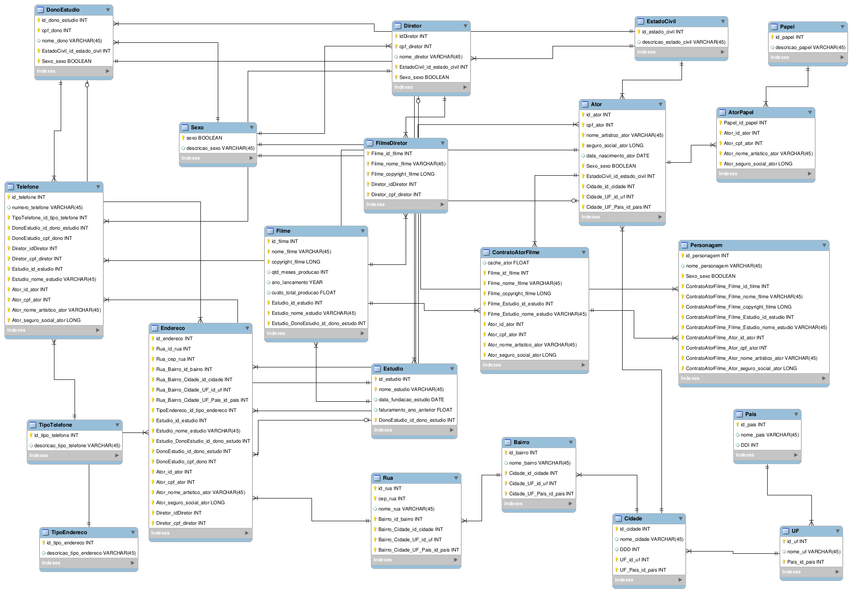

## Dicionário de Dados

|  |  |  |
| --- | --- | --- |
| **NOME** | **TIPO** | **DESCRIÇÃO** |
| Filme | Tabela | Tabela modelo para dados relacionados à um filme. |
| id_filme | atributo | PK da tabela filme, tipo inteiro, identificador próprio para a tabela. |
| nome_filme | atributo | PK da tabela filme, tipo VARCHAR(45), funciona como PK pois o nome do filme é único. |
| copyright_filme | atributo | PK da tabela filme, tipo LONG, funciona como PK pois o copyright de cada filme é único. |
| qtd_meses_producao | atributo | Atributo próprio da tabela Filme, de tipo INT, armazena a quantidade de meses que o filme demorou a ser produzido. |
| ano_lancamento | atributo | Atributo próprio da tabela Filme, de tipo YEAR, armazena o ano de lançamento do filme. |
| custo_total_producao | atributo | Atributo próprio da tabela Filme, de tipo FLOAT, armazena o valor total da produção do filme. |
| Estudio_id_estudio | atributo | FK da tabela Filme, referência a tabela Estudio a partir do valor do id de um determinado estúdio já instanciado. Não pode ser nulo. |
| Estudio_nome_estudio | atributo | FK da tabela Filme, referência a tabela Estudio a partir do valor do nome único de um determinado estúdio já instanciado. Não pode ser nulo. |
| Estudio_DonoEstudio_id_dono_estudo | atributo | FK da tabela Filme, referência a tabela DonoEstudio a partir do valor do id de um determinado dono de estúdio já instanciado. Não pode ser nulo. |
| Ator | Tabela | Tabela modelo para dados relacionados à um ator. OBS.: Os campos de endereço ficam na tabela endereço. |
| id_ator | atributo | PK da tabela ator, tipo inteiro, identificador próprio para a tabela. |
| cpf_ator | atributo | PK da tabela ator, tipo inteiro, identifica ator pelo número de cpf. |
| nome_artistico_ator | atributo | PK da tabela filme, tipo VARCHAR(45), identificador próprio para a tabela por conta do nome artístico ser único. |
| seguro_social_ator | atributo | PK da tabela filme, tipo LONG, identifica ator pelo seu número único de seguro social. |
| data_nascimento_ator | atributo | Atributo próprio da tabela Ator, de tipo DATE, armazena a data de nascimento do ator. |
| Sexo_sexo | atributo | FK da tabela Ator, referência a tabela Sexo a partir do valor booleano que define sexo. Não pode ser nulo. |
| EstadoCivil_id_estado_civil | atributo | FK da tabela Ator, referência a tabela EstadoCivil a partir do valor do identificador de um determinado estado civil já instanciado. Não pode ser nulo. |
| Cidade_id_cidade | atributo | FK da tabela Ator, referência a tabela Cidade a partir do valor do identificador único de uma determinada cidade já instanciada. Chave que descreve a naturalidade do ator. Não pode ser nulo. |
| Cidade_UF_id_uf | atributo | FK da tabela Ator, referência a tabela UF a partir do valor do identificador único de uma determinadaunidade federativa já instanciada. Chave que descreve a naturalidade do ator. Não pode ser nulo. |
| Cidade_UF_Pais_id_pais | atributo | FK da tabela Ator, referência a tabela País a partir do valor do identificador único de uma determinada cidade já instanciada. Chave que descreve a naturalidade do ator. Não pode ser nulo. |